**НОВОСТИ ШКОЛЫ**

С 15 по 19 декабря 2021 года в рамках общешкольного семинара «Современный урок – урок развития личности» прошли открытые уроки по музыке,  русскому языку, истории, географии, внеурочной деятельности. Уроки провели учителя: Боброва Н.В, Иньшина Т.Н., Копытова И.А., Евдокимова И.А., Русских С.О., Ткачёв С.В.

Семинар имеет теоретическую и практическую значимость для педагогов.

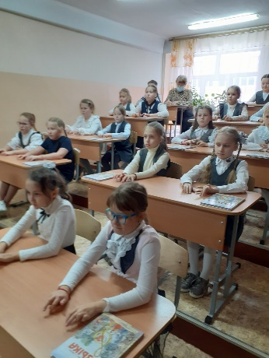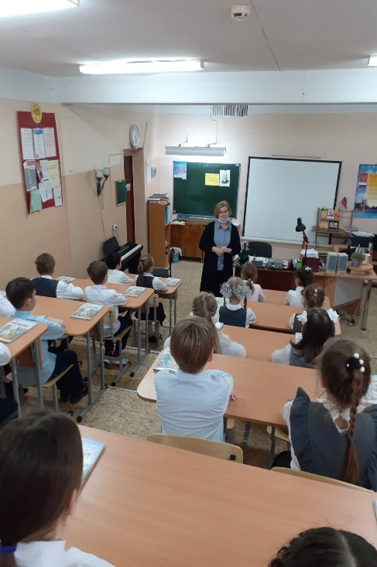

*Урок музыки, 3б класс /учитель Боброва Н.В./*

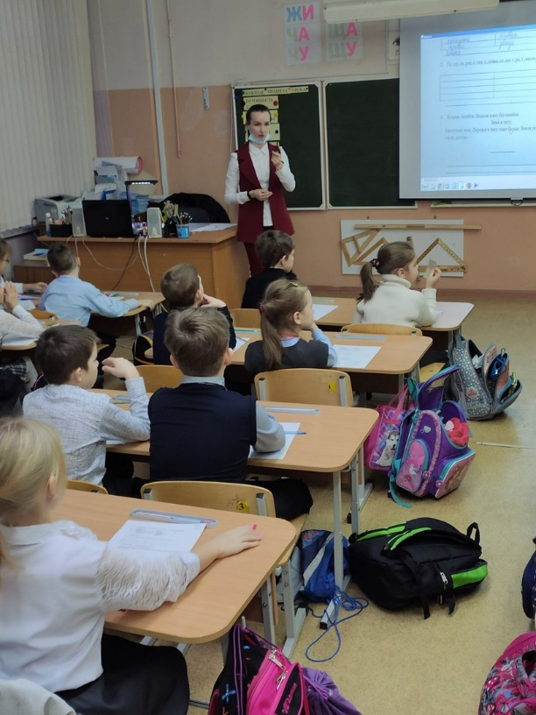

*Урок русского языка, 2б класс /учитель Таборова Н.С./*

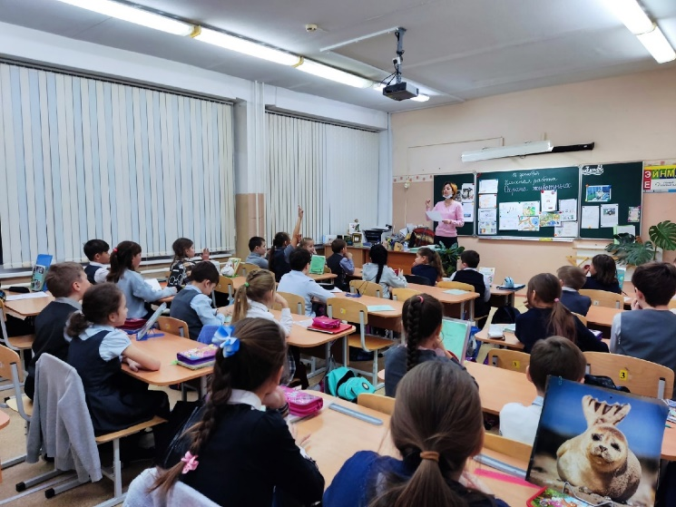 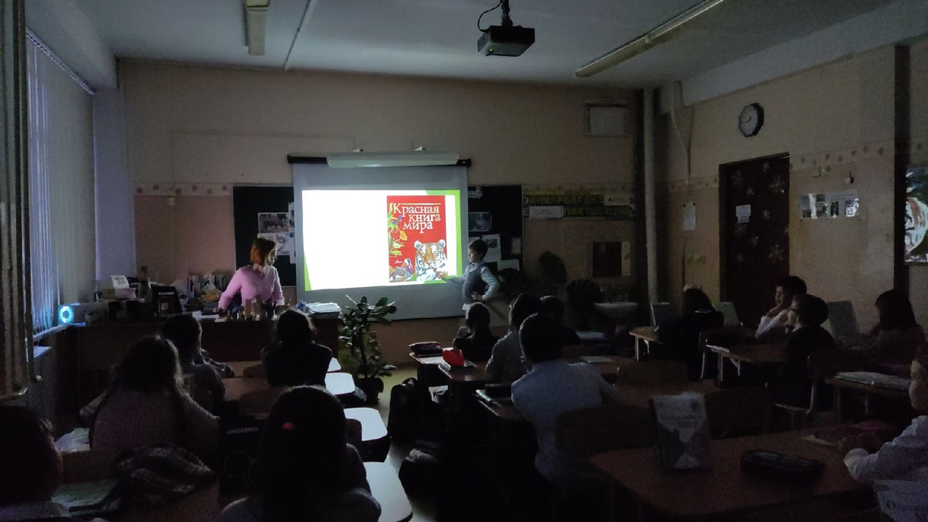

*Окружающий мир , 3а класс /технология «перевернутого класса»/, учитель Евдокимова И.*А.,

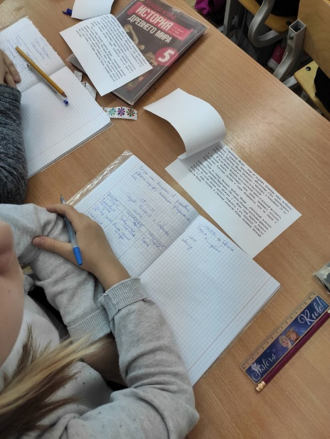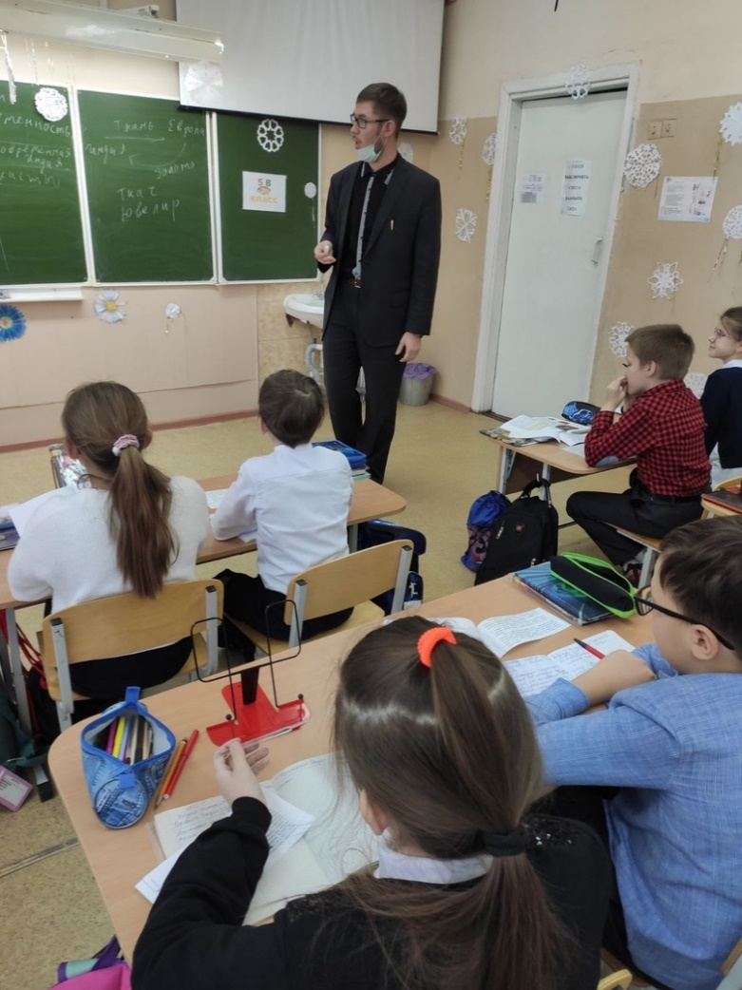

*Урок истории, 5в класс /учитель Русских С.О./*

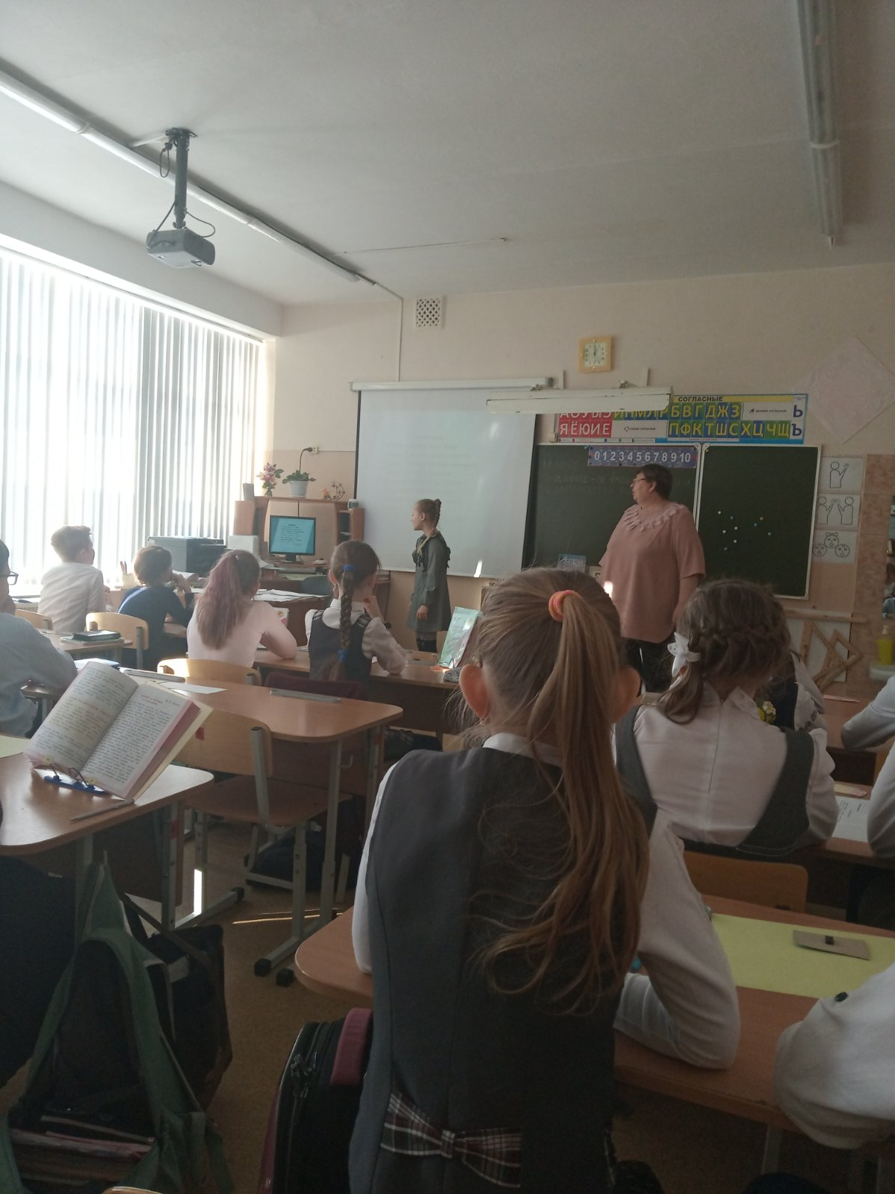 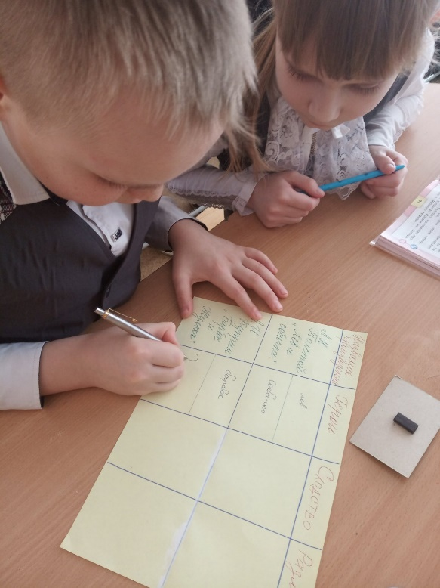

*Занятие внеурочной деятельности «В мире книг», 2в класс/учитель Иньшина Т.Н./*

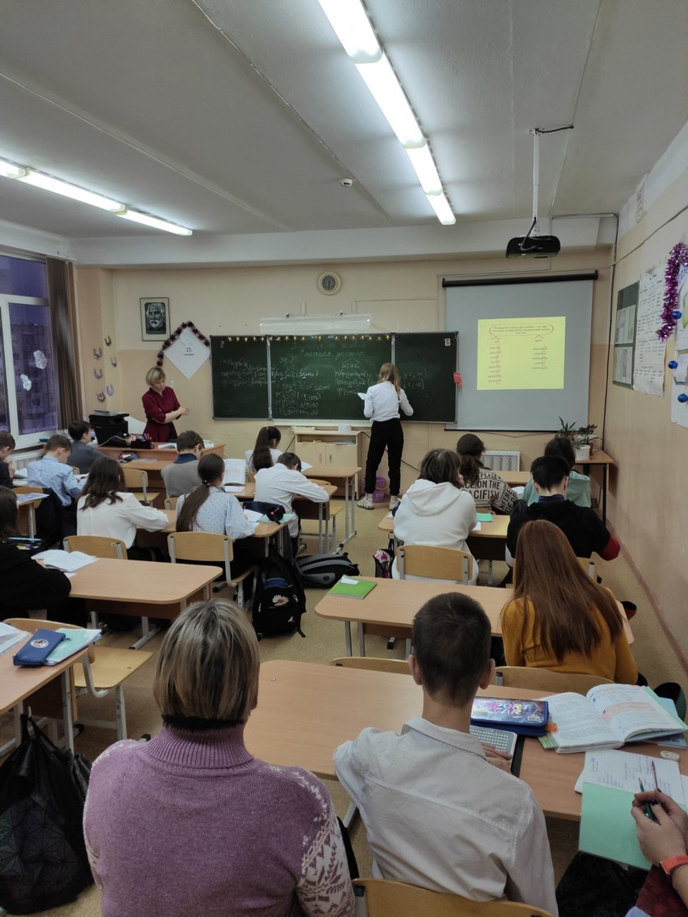

*Урок русского языка, 6а класс /учитель Копытова И.А./*